COUPABLE 1 : Sa Voiture DIESEL

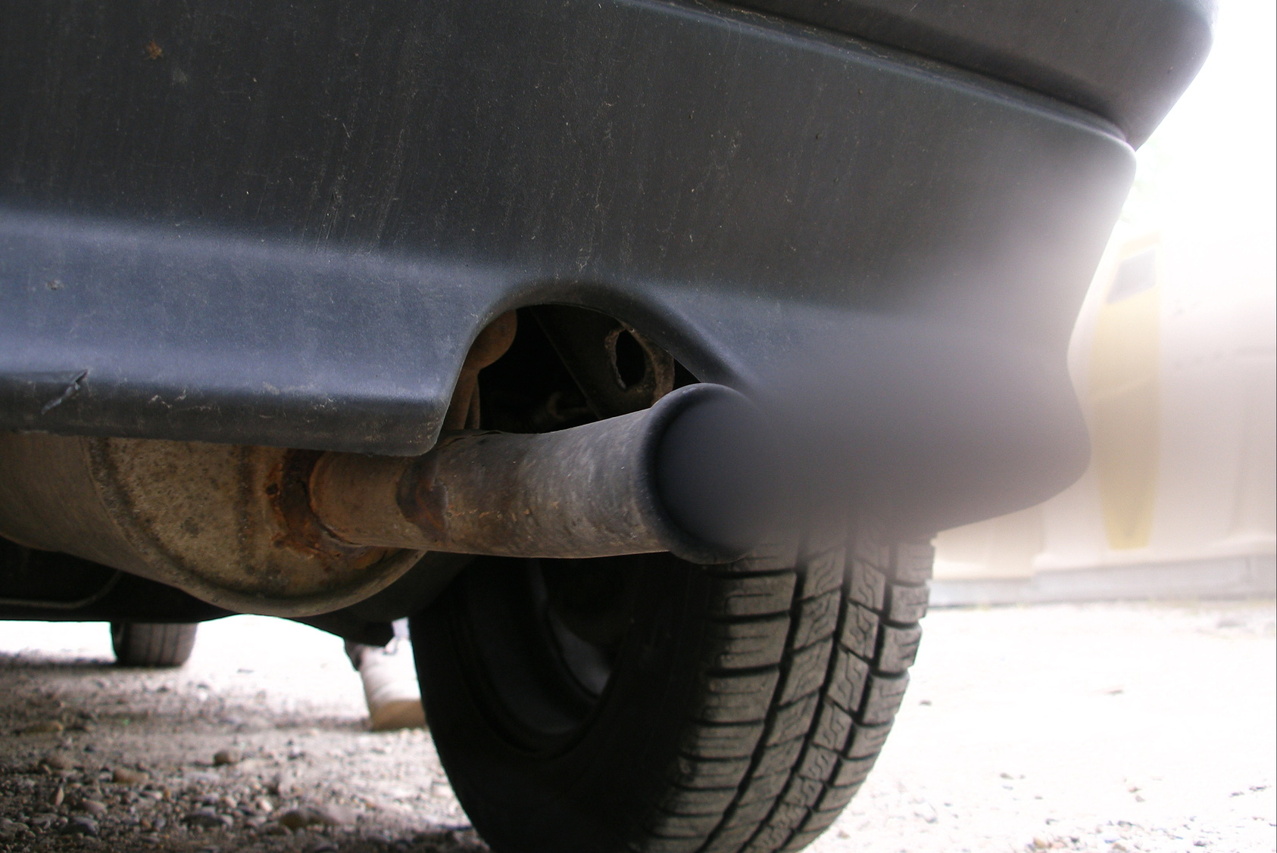
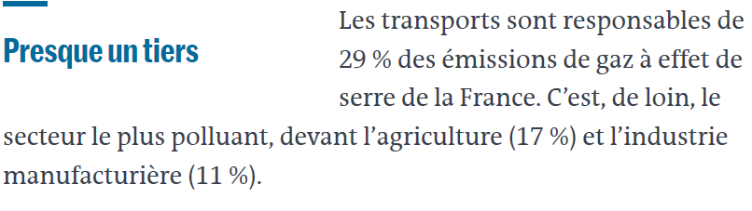

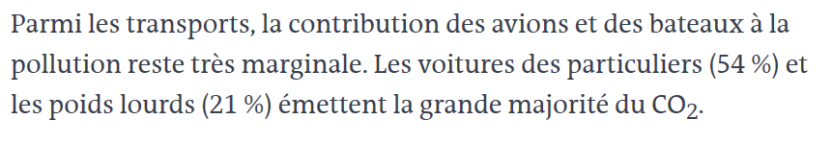

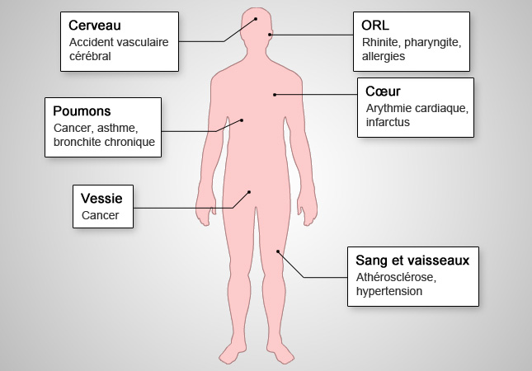

La pollution au quotidien est assassine et Mme Lemaure en a subi les conséquences.

